Система управления экваториальной
монтировкой - TCS-1

Техническое описание.
Инструкция по эксплуатации.

Донецк
2008г.

TCS-1(Telescop control system) – универсальная микропроцессорная система управления экваториальной монтировкой. УниверсальностьTCS-1 позволяет ее устанавливать на любую экваториальную монтировку с грузоподъемностью до 30кг. Под каждый вариант экваториальной монтировки, TCS-1сама рассчитывает коэффициенты для скоростей ведения, наведения и гидирования, а также коэффициенты для точного наведения в режиме MicroGo-To. Расчет коэффициентов происходит автоматически в режиме Калибровка для конкретной экваториальной монтировки.

TCS-1имеет следующие функциональные возможности:
1.Часовое ведение(ведение со звездной скоростью) по оси RA.(основной режим по Вкл. Питания)
2.Гидирование Ручное или Автогидирование(тонкая коррекция) со скоростями х0.5 или х0.8 от звездной.
(основной режим по Вкл. Питания)
3.Режим ручного наведения. Имеет 5 скоростей для быстрого и тонкого наведения на объект.
4.Режим MicroGo-To. Позволяет наводится на объект из программы планетария по принципу Привязка-Наведение-Привязка-Наведение- и т.д. в пределах 10градусов.
Если Привязка-Наведение выполняется, когда между звездой привязки и объектом наведения угловое расстояние более 10 градусов то звучит звуковой сигнал и Привязку-Наведение необходимо выполнят заново, так чтобы звезда привязки была как можно ближе к объекту наведения.

Пульт управления TCS-1 снабжен высоко расположенными кнопками с подсветкой, что позволяет как
на ощупь, так и визуально быстро находить необходимые кнопки. Светодиодно – цифровая индикация сигнализирует о режимах работы TCS-1.

На пульте управления находятся следующие кнопки:
1.SPEED – выбор скорости гидирования (тонкой коррекции) х0.5 (светодиод ` х0.5 `) или х0.8 (светодиод ` х0.8 `) от звездной.
При удержании кнопки SPEED в нажатом состоянии и нажатии одной из кнопок RA+,RA- происходит переход из основного режима в режим ручного наведения, а также изменение скорости ручного наведения соответственно нажатой кнопке. При уменьшении скорости наведения (кнопка RA-)светодиоды х0.5 и х0.8 не горят оба, а при достижении минимальной скорости включается звуковой сигнал. При увеличении скорости наведения (кнопка RA+) светодиоды х0.5 и х0.8 горят оба, а при достижении максимальной скорости включается также звуковой сигнал. В режиме когда светодиоды х0.5 и х0.8 не горят оба или горят оба гидировать запрещено т.к. кнопки RA+,RA-,DEC+,DEC- находятся в режиме ручного наведения и их реакция на импульсы гидирования будет воспринята как ручное наведение с той или иной скоростью, что приведет к уходу телескопа от выбранного объекта. Для возврата в основной режим (только из основного режима разрешено гидирование) достаточно нажать и отпустить кнопку SPEED.
2. RA+,RA-,DEC+,DEC- кнопки ручного гидирования (тонкой коррекции) в основном режиме.
RA+,RA-,DEC+,DEC- кнопки ручного наведения в режиме ручного наведения.
3.WE – кнопка выбора сектора небесной сферы к востоку от небесного мередиана (светодиод `E`) или к западу от небесного мередиана (светодиод `W`), в зависимости от того, в каком секторе небесной сферы производится неведение телескопа в режиме MicroGo-To.
Режим MicroGo-To включается автоматически при соединении TCS-1 с Ascom-драйвером Celestron NexStar5 или 8 из любой программы планетария(например CartesDeCiel), при этом коннект с PC индицируется миганием семисегментного индикатора на пульте управления. Так как Режим MicroGo-To работает только по принципу Привязка-Наведение-Привязка-Наведение-и т.д , необходимо знать какое следующее действие (привязку или наведение) разрешается произвести. Для этого семисегментный индикатор индицирует во время мигания буквы `П` - значит сейчас только привязка или `Н` - сейчас только наведение.
Режим MicroGo-To не зависим от остальных режимов системы TCS-1 т.е. в этом режиме работает автогидирование, ручное гидирование или ручное наведение(например для привязки к ближайшей звезде).

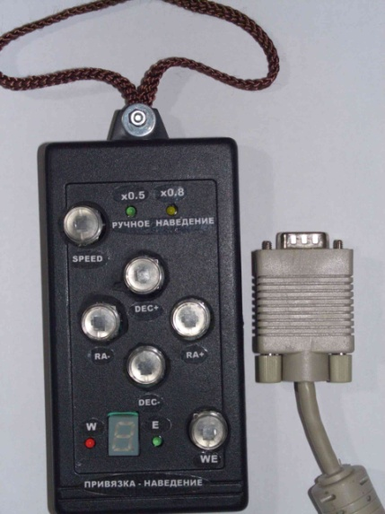
Пульт управления системы TCS-1.

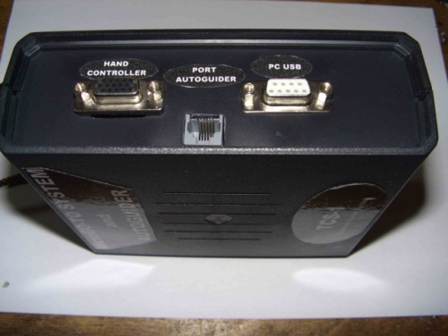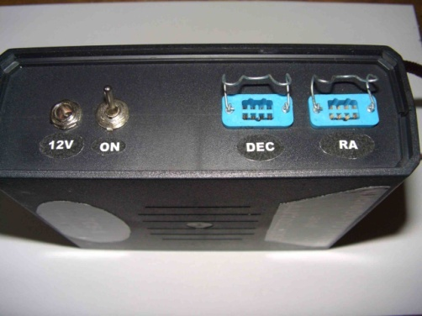
На блоке контроллера находятся следующие разъемы:

1.RA- подключение шагового двигателя оси прямого восхождения.
2.DEC- подключение шагового двигателя оси склонения.
3.12V- разъем подключения питания 12В, 3А.
4.ON- тумблер включения питания.
5.HAND CONTROLLER – разъем для подключения пульта управления.
6.PORT AUTOGUIDER – разъем для подключения Автогида (стандарт ST-4).
7.PC USB – разъем для подключения TCS-1к компьютеру (для режима MicroGo-To).

РУЧНОЕ ИЛИ АВТОГИДИРОВАНИЕ РАЗРЕШАЕТСЯ ПРОИЗВОДИТЬ ТОЛЬКО ИЗ ОСНОВНОГО РЕЖИМА.

ВО ВРЕМЯ АВТОГИДИРОВАНИЯ НАЖИМАТЬ ЛЮБЫЕ КНОПКИ ПУЛЬТА ЗАПРЕЩАЕТСЯ!!!

